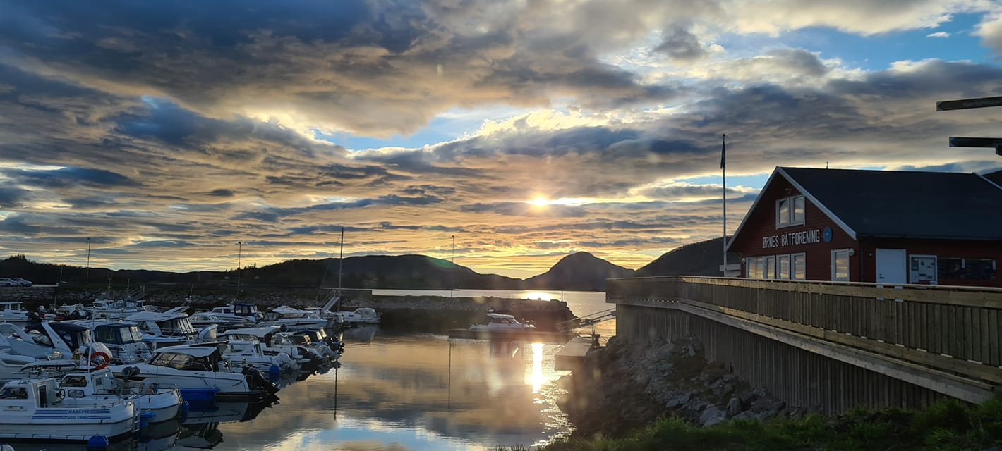

ÅRSBERETNING 2020/2021
ØRNES BÅTFORENING. Org.nr. 982 451 930

Årsmøtet torsdag 17. februar 2022
Sted: Ørnes hotell

1. Åpning

Registrering av frammøtte
Godkjenning av innkalling og dagsorden

2. Konstituering

Valg av dirigent og sekretær:
Forslag dirigent:
Forslag sekretær:

Valg av protokollunderskrivere:
Forslag nr. 1:
Forslag nr. 2:

3. Beretning – Regnskap

ØRNES BÅTFORENING BLE STIFTET 8. NOVEMBER 1964. FORENINGEN HAR SIDEN 19.02.68 VÆRT MEDLEM I KNBF, OG ER GJENNOM DETTE MEDLEM I KNBF-REGION NONORDLAND.

Medlemstallet vårt per 31.12.2021 er: 254

Styrets sammensetning etter årsmøtet 12. februar 2020/2021

Leder: Leif Karl Gunnarsen
Nestleder: Torbjørn Bach
Kasserer: Sverre Fallmyr
Sekretær: Tommy Olsen
Havneleder/St.medl.: Hugo Hansen
Husleder/St.medl.: Einar M Jensen
Varamedlemmer: Roger Stormo
Stein Henriksen

Regnskapsfører: Meløy Økonomisenter
Revisorer: Einar Rosting og Kjell Holdal

Komitéer

Havnekomité: Hugo Hansen (leder), Helge Hamnevold, Mats Engen og Torgeir Olaisen.
Huskomite: Einar M Jensen (leder), Rita Johannesen, Mette Solheim og Trond Johannesen
Valgkomite: Sven Asp (leder), Torstein Wenberg og Ståle Dybvik

Årsberetning fra styret 2002-2021

Styret har i 2020 behandlet 27 saker i 6 styremøter. Vi har hatt møte med Ørnes kommune, møte med Nordlandssykehuset og DNB,
I 2021 har vi behandlet 33 Saker i 8 styremøter. Foreningen har utleieavtale med Per Einar Nøstebø og Hære Enteprenør (denne gikk ut april 2021) Båtforeningen har vært representert ved KNBF Nordlands årsmøte.

Året 2020
Foreningen har skiftet uteriggere på brygge 3. Vanlig vår og vinterklargjøring av havna. Vi ser at det er en fast gjeng som møter på dugnader. Våren 2020 ble det mye fokus på covid smitten. Vi hadde et par styremøter på teams.
Våren 2020 hadde leder mange drøftingsmøter med DNB vedrørende forhandling om rente nedsettelse. Resultatet ble redusert nedsatt rente fra 5,5 % til 3,5%. Det utgjør på årsbasis ca 100.000kr.
Ørnes båtforening to representanter i styret for KNBF Nordland. I tillegg har foreningen også vervet for leder av valgkomiteen. Det var planlagt båtmesse men denne ble avlyst da pandemien var med på å stenge ned Norge.

Året 2021
Det har vært et forholdsvis rolig år utad. Innad jobbes det med planer for videre-
føring av havna. Videre ble det forhandlet med DNB om ytterligere nedsetting av
renta fra 3,5% til 2,5%. Forhandlingene ble avsluttet på 2,8%. Det var ikke
mulig å komme lavere. Dermed har vi en liten buffer for eventuelle renteøkninger.
KNBF Nordland avholdte et møte for foreningene i distriktet for å informere om
Tryg forsikring. Ørnes båtforening har skiftet forsikringsselskap og bruker nå Tryg
Forsikring.
Høsten 2021 ble vi fadder for en livbøye fra Tryg. Den ble overlevert av Svein
Fredriksen. Bøya vil bli satt opp slik at den er enkel tilgjengelig også for barn.
Vi er som livbøyefadder ønsker å bidra til tryggere ferdsel ved havna.

Vi legger ikke opp til en tradisjonell messe med kafe’ og fest. Men styret stiller oss
åpen til en salgsmesse med båter og eventuelt andre fritidsprodukter.

Takk til Trivselspatrulen for det arbeidet som blir gjort av dere. Styret takker medlemmene for de to årene som er gått. Satser på full åpning av landet og at vi møtes i havna.

Årsberetning hus komitéen 2020-2021

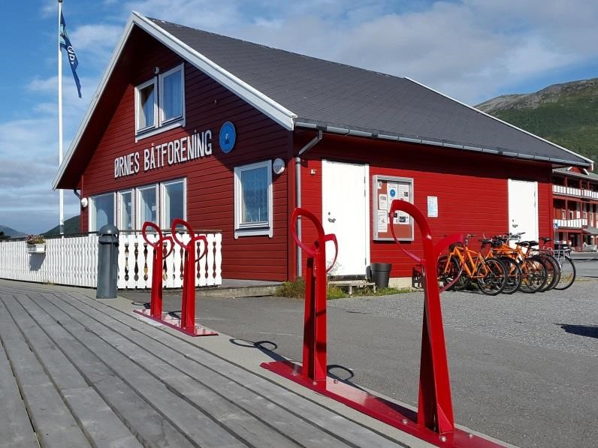
Hus komitéen i Ørnes Båtforening har i 2021 bestått av følgende medlemmer: Einar Jensen (Leder), Trond Johannessen, Rita Johannessen og Mette Solheim.

Hus komitéen har i 2021 avholdt 3 komite møter, hvor diverse saker ang. huset har vært tatt opp. På grunn av smittevernregler har huset vært delvis stengt til slutten av mai, da ble det åpnet for at tilreisende båtfolk kunne bruke det, men det viser seg at det har vært veldig lite brukt i sommer.
På slutten av sommeren fjernet kommunen søppelcontaineren som sto ved fergekaien, denne var det båtforeningen kastet søppelsekkene i. Nå viser det seg at de søppelboksene som foreningen har på promenaden, blir fylt opp i løpet av en dag, dette resulterte i at kommunen overtar disse boksene og må stå for tømming av disse.
Båtforeningen har da igjen de som henger nede ved moloen og inne i båthuset. Det ble også inngått avtale med Østbø om leie av container og tømming av denne.

Det ble satt opp vaktliste fra og med 4. juni og til og med 12. august, dette ble 10 uker med 2 personer hver uke. Vaktlisten ble satt opp tidlig og utsendt slik at de som var satt opp på den kunne få uttale seg, det ble noen forandringer. Det var dessverre noen som var ført opp på listen, som veldig seint gav beskjed om at de var utmeldt av foreningen og derved ikke ville stå på listen. Vaktordningen fungerte veldig bra. Damene i komiteen ordnet og plantet i kassene ved inngangsdøren, slik at det så veldig fint ut når det blomstret i kassene. Det ble innkjøpt ny vimpel til flaggstangen. Båthuset har ikke vært utleid i 2021.
På vegne av hus komitéen Einar Jensen

Årsberetning fra havnekomitéen 2020-2021

Årene 2020 og 2021 har havnekomiteen bestått av følgende medlemmer:
Leder: Hugo Hansen
Medlem: Torgeir Olaisen
Medlem: Helge Hamnevold
Medlem: Mats Engen

Det er ikke avholdt noen møter i havnekomiteen i 2020 og 2021.

Hendelser 2020 i havna:
4. januar sank en båt på brygge 6. Båten ble hevet, fraktet til Fore Båt og Motorservise. Båten ble kondemnert.
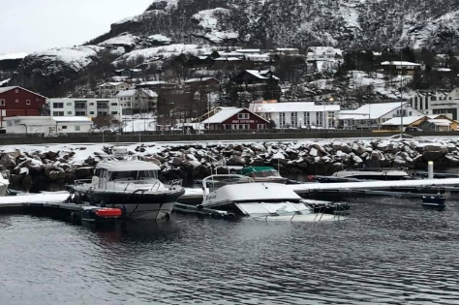

I januar stormen løsnet styreskinnen til landgangen på brygge 3.
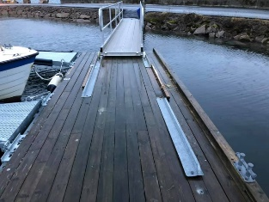

Brudd på sammenføynings-wire på brygge 7.

Innfestningsledd på landgang til brygge 7 skiftet pga. skade.
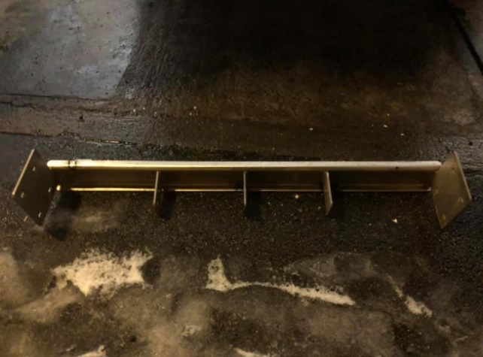
Januar
Brudd på sammenføynings-wire på brygge 7.

18. februar
Ble ny wire strammet opp på brygge 7 av Marina Solution.
Kostnad ca. 40 000 kr.
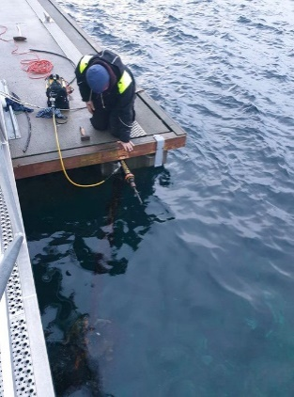

Vårstorm 12 – 13 april.
Brygge 2.
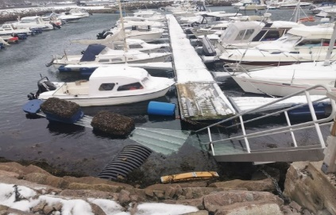
Fyllingsbrygga.
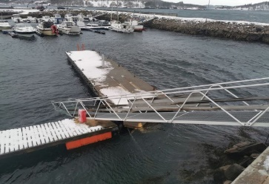
Det var indre havn som fikk gjennomgå.
22. april
Nye fenderlister på fyllingsbrygga.
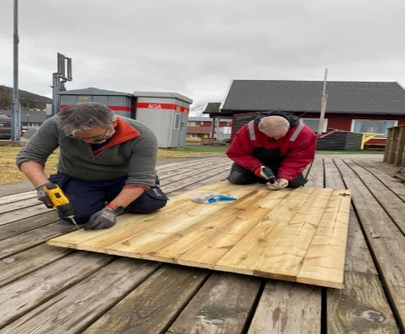
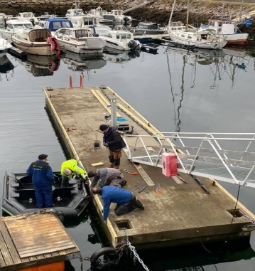

Lørdag 25 april.
Vårdugnad. Ut med vannslanger og inn med snøbrett. Skraping av fellesarealer på bryggene. Litt skogning av kratt.
29. mai.
Montering av markeringslys på brygge 7.
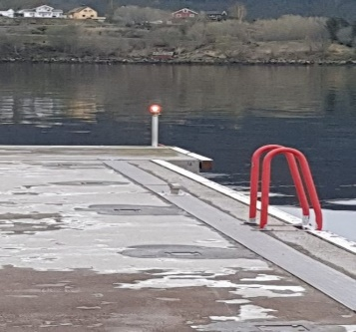
2. juni.
Nytt fenderverk på utleie-brygga bak Shell.
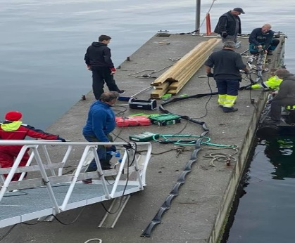
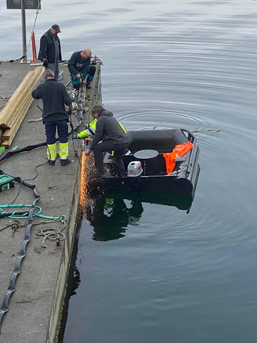

Juni.
Trivselspatruljen med hjelp av Ola Sørgård og Gjermund Holberg har fått kjærlighetsbenken på plass.
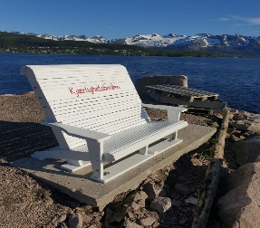
26. september. Dugnad. Klargjøring av havna for vinteren.
Kjettinger og innfestninger i ytre havn ble sjekket.

Hendelser 2021 i havna:
9. og 16 januar. Kontroll av fortøyninger i havna.
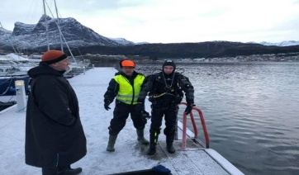
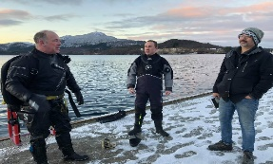
21. februar Ny dykking i ytre havn. Skiftning av noen defekt sjakkel.
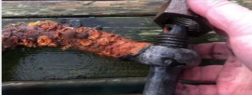

27. februar dykking i indre og ytre havn med rydding av gamle dekk og sjekk av innfestninger.
Dugnad med bytte av styreskinner for landgang på brygge 1.
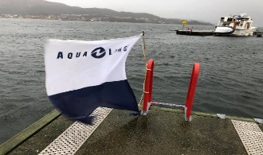
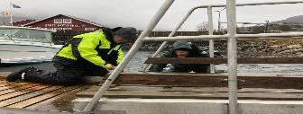
Midlertidig repp av innfestningskjetting på lodd for utleiebygga bak Shell.
9. mars. Dykking i indre havn med repp av kjettingsinnfestning på lodd for utleiebrygga.
Bytte av sjakkel.
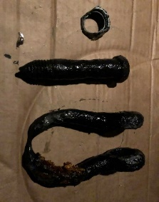
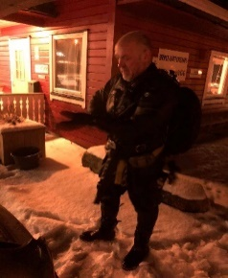
13. mars.
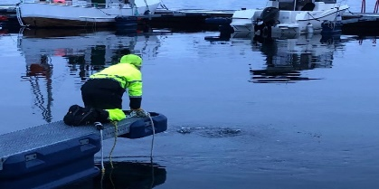
Dykking i ytre havn for sjekk av innfestninger og bytte av en sjakkel.
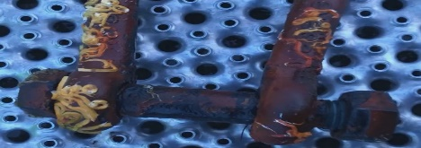

4. mai Vårdugnad. Klargjøring av havna for sommeren.
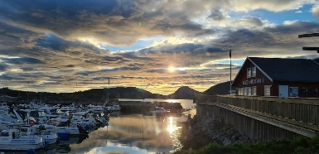

26. mai. Flytting av skilt.
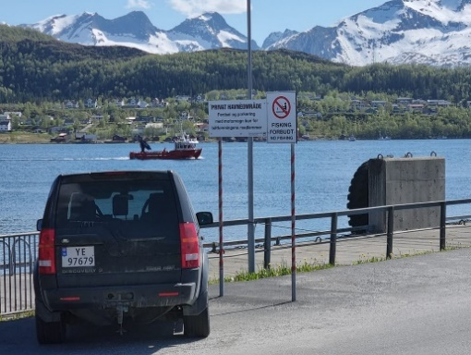
Juni.
Det er blitt montert nytt kameraovervåkingsutstyr i havna. 2 kamera står på klubb-husvegg. Dekker hele indre havn.
2 kameraer er montert litt før gjestebrygga i ytre havn. Disse dekker hele ytre havn.
Vi har opptak lagret i 4 – 5 dager.

Juli.
Nytt abonnement for vakttelefonen i havna. Med nytt nr.
Vi har fått nytt vakt nr. til båthavna:
Vakt Telefon 916 50 330 (Sommer)
Passord til wifi: Obfhavnenett

August.
Meløy kommune fjernet søppelkonteiner ved fergeleie.
De har i den forbindelse overtatt tømmingen av de 3 søppelboksene som står på promenaden. Vi anskaffer oss egen kontainer (500 liter) som blir plassert utenfor klubbhuset.

September
ble vi tipset om at 7 betongbrygger (7.2 x 3 m) og en betongbrygge (15.6 x 3 m) skulle selges. Bryggene var produsert i 2020 – 2021. De var brukt til et renoveringsprosjekt av kai på Mo i rana. Her var det 1. mann til mølla som gjaldt. Styret var enig i at prisen for bryggene var god og vi ble enige om å kjøpe disse. 25 000 kr. Stykke for 7.2 metringene og 75 000 for 15.6 metringene. Totalt 250 000 kr for alle. Selger var Infrakon AS.

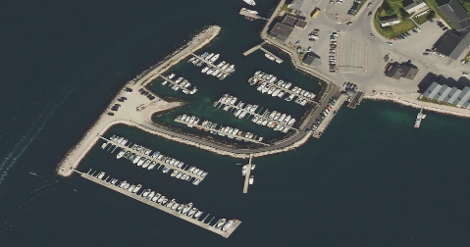

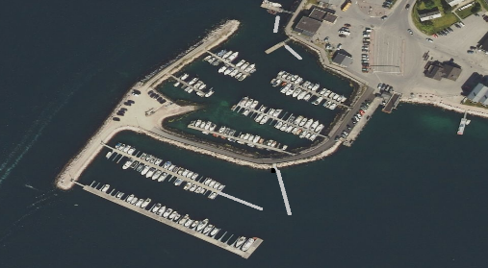

Oktober.
Høstdugnad. Klargjøring av havna for vinteren.
25. oktober. Bygging av forskaling til betongplate for lagerbygg ute på moloen ved båt utsett.
27. oktober støpning av betongplate til lagerbygg og utlegging av betong videre opp vei til båtopptak.
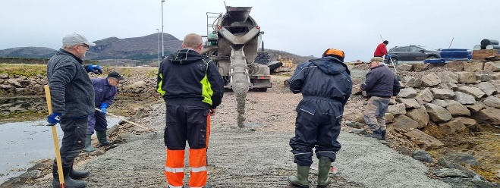
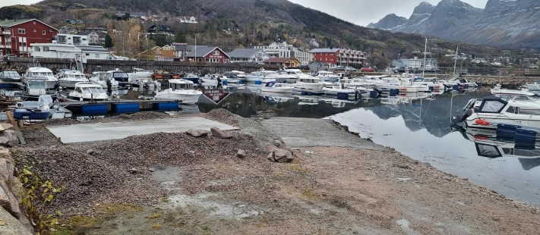
28 oktober.
Mottak av betongbrygger.
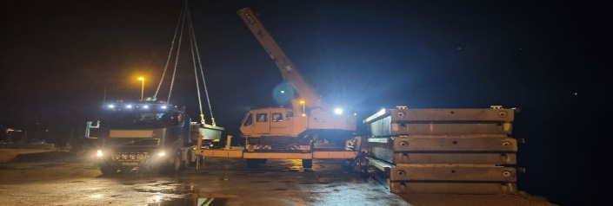
12. november.
Ferdigstilling av lagerskur og innkjøp av snøfreser.
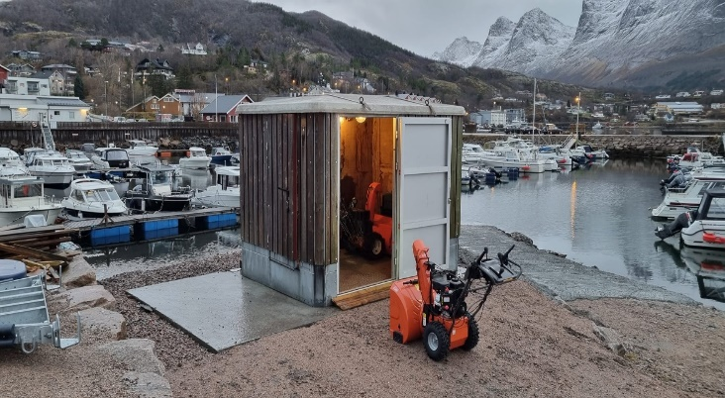
Lagerbygg er gitt vederlagsfritt fra Statskraft i Glomfjord. Dør er gitt av Meløy Nett AS.

13. november.
Slep av og midlertidig fortøyning av betongbrygge (15.6 meter) i hopen på Messøya.
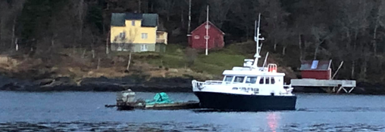
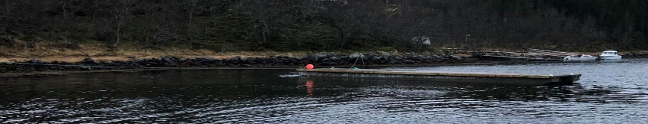

8. november.
Sammenføynings-wire på brygge 6 avslitt. Ny wire bestilt med oppstramming.
Denne gangen hos Helgeland Marinasystemer. Pris kr. 23 698 pluss moms.
15. november.
Inntreing av ny wire og oppkapping av gammel wire.
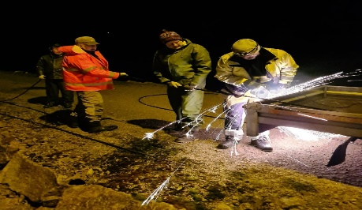

17. november.
Bytte av landkjetting på utleie brygga bak Shell.

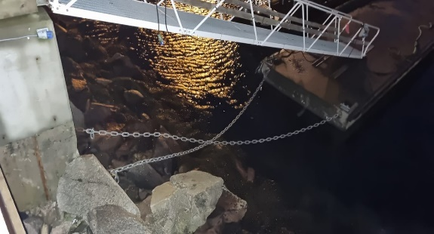
29. desember.
Strømmskap ved gjestebrygge i ytre havn blir brøytet ned.
Montering av nytt skap kostes av Meløy kommune. Kr. 96 637.-

4. Fastsetting av kontingent og gebyrer for 2022

PRISER 2020-2021
KLUBBHUS
Leie til kurs og møter på dag- og kveldstid: | 500,-
Leie til private arrangement, medlemspris: | 500,- per 24 t.
Leie til private arrangement, ikke medlemmer: | 1000,- per 24 t.
Leiepris telt: | 1800,- per 24 t.
Leiepris telt: | 3000,- per helg.
INNSKUDD FOR LEIE AV PLASS I SMÅBÅTHAVNA: Plassbredde fra Center-Center på utrigger
0 | - | 2,99 m. | 35000,-
3,00 m. | - | 3,49 m. | 45000,-
3,50 m. | - | 3,99 m. | 55000,-
4,00 m. | - | 4,49 m. | 65000,-
4,50 m. | - | 4,99 m. | 75000,-
5,00 m. | - | 5,49 m. | 85000,-
Plasser med bare gangbar utrigger eller fortøyningsbom, betaler minste innskudd.

LEIE AV PLASS I SMÅBÅTHAVNA:
Plassbredde regnes fra Center – Center på utrigger.
0 - 2,99 m. | 3 500,- pr år.
3,00 m. - 3,49 m. | 4 000,- pr år.
3,50 m. - 3,99 m. | 4 500,- pr år.
4,00 m. - 4,49 m. | 5 000,- pr år.
4,50 m. - 4,99 m. | 5 500,- pr år.
5,00 m. - 5,49 m. | 6 000,- pr år.
Framleie / korttidsleie: | 500,- pr mnd.
Sommerplass  Gjestebryggeplass: 0 - 29 fot: | 600,- pr mnd.  150,- pr døgn.
30 - 39 fot: | 200,- pr døgn.
40 + fot: | 250,- pr døgn.
Næringsleie | 300,- pr døgn
Strøm:  GEBYRER: | 25,- pr døgn.
Medlemskap, personlig medlem: | 500,- pr år.
Purregebyr: | 50,- pr faktura.
Administrasjonsgebyr ved framleie / korttidsleie: | 100,- pr faktura.

Årsmøte oppfordrer medlemmer til å betale for det strøm forbruket som man bruker. 25,- pr døgn.

Styret foreslår å opprettholde dagens kontingent og gebyrer.

Vedtak:

5. Handlingsplan og budsjett

Legges frem på årsmøte.

Vedtak:

6. Innkomne forslag
Vi har to saker til behandling hos årsmøte.

- Dykking
- Innføring av Go Marina.
- Utleie av egne båtplasser
Sakene legges frem på årsmøtet.

Vedtak:

7. Valg 2022
Valgkomiteens forslag :
Ørnes Båtforening – Valg 2022 – Forslag fra valgkomiteen
2021  Styret: | 2022 | Forslag fra valgkomiteen:
Leder:  Leif Gunnarsen | På valg | Gjenvalg
Nestleder  Torbjørn Bach | På valg | Gjenvalg
Sekretær:  Tommy Olsen | Ikke på valg
Kasserer  Sverre Fallmyr | Ikke på valg
Husleder:  Einar Jensen | Ikke på valg
Varamedlem:  Stein Henriksen | Ikke på valg
Varamedlem:  Roger Stormo | På valg | Gjenvalg
Havnekomiteen:  Hugo Hansen leder | På Valg | Gjenvalg
Torgeir Olaussen | På valg | Gjenvalg
Helge Hamnevold | På valg | Gjenvalg
Mats Engen | Ikke på valg
Husstyret:  Einar Jensen (leder) | Ikke på valg
Rita Johannesen | På valg | Gjenvalg
Mette Solheim | Ikke på valg
Trond Johannesen | På valg | Gjenvalg
Bryggeledere:  Brygge 1 Per Hogne Jensen | Ikke på valg
Brygge 2 Svein Block | På valg | Gjenvalg
Brygge 3 Thomas Edvardsen | Ikke på valg
Brygge 4: Cato Brattøy | På valg | Gjenvalg
Brygge 5: Jøran Werningsen | Ikke på valg
Brygge 6: Tor Grigel | Ikke på valg
Brygge 7: Ole Petter Meløysund | Ikke på valg
Valgkomite:  Stein Gaute Endal (leder) | Ikke på valg
Ståle Dybvik | På valg | Gjenvalg
Torstein Wenberg | Ikke på valg
Revisor:  Einar Rosting | Ikke på valg
Kjell Holdal | På valg | Gjenvalg

Ørnes, den 30.01.22

Stein G. Endal Ståle Dybvik Torstein Wenberg
leder
Valg av to representanter til årsmøte i KNBF Nordland 26. februar i Bodø

8 Avslutning av årsmøtet;

Ørnes
Leif Gunnarsen

------------------------------- -------------------------------------
Protokollunderskrift Protokollunderskrift

